香 港 中 學 文 憑 考 試
第二套
化學 試卷一
（模擬考試）

參考答案

甲部

題號 | 答案 | 題號 | 答案
1. | D | 19. | A
2. | A | 20. | D
3. | B | 21. | D
4. | B | 22. | B
5. | A | 23. | C
6. | B | 24. | B
7. | A | 25. | A
8. | C | 26. | C
9. | D | 27. | A
10. | A | 28. | C
11. | C | 29. | A
12. | B | 30. | A
13. | B | 31. | B
14. | B | 32. | D
15. | D | 33. | A
16. | C | 34. | D
17. | C | 35. | C
18. | A | 36. | A

難題解答

6. 反應的化學方程式是
 | 2Fe₂O₃(s) + 3C(s) → 4Fe(s) + 3CO₂(g)
摩爾比 | 2 | 3 | − | −
摩爾數 (mol) | $$\frac{7\text{.}2}{\text{55}\text{.}8×2+\text{16}\text{.}0×3}$$  = 0.045 | 0.045 × $\frac{3}{2}$  = 0.0675 | − | −
因此，要還原7.2 g的氧化鐵(III)，需要0.0675摩爾碳，碳的質量 = 0.0675 × 12.0 = 0.81 g。

9. SO₂ (g) + 2NaOH(aq) → Na₂SO₃(aq) + H₂O(l)

10. 當硝酸銨溶於水中時，會與水反應：
NH₄⁺(aq) + H₂O(l) 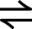 NH₃(aq) + H₃O⁺(aq)
當氯化鐵(III) 溶於水中，它離解成鐵(III) 離子和氯離子，而水分子則電離為H⁺(aq) 離子和OH⁻(aq) 離子。部分Fe³⁺(aq) 離子與OH⁻(aq) 離子結合，生成Fe(OH)₃(s)。在沉澱作用中，OH⁻(aq) 離子在氯化鐵(III) 溶液中被除去，餘下的H⁺(aq) 離子相對較OH⁻(aq) 離子多，使溶液帶酸性。

11. PQ是水平線，這表示二氧化碳不再生成。B並不正確，因為碳酸鈣是過量試劑。

13. 乙烯在黑暗中能使溴(溶於有機溶劑)及紫色的酸化高錳酸鉀溶液褪色，而乙烷則不能。

16. 四種金屬分別與同一種金屬形成金屬偶 (這裏選用了銅作為參比電極)。若另一金屬片較銅容易失去電子，錄得的電壓會是正讀數；相反，若銅較另一金屬片容易失去電子，錄得的電壓會是負讀數。電池的電壓越高，表示銅與另一種金屬失去電子的傾向的差異越大。

17. 高錳酸鉀溶液是氧化劑：MnO₄⁻(aq) + 8H⁺(aq) + 5e⁻ → Mn²⁺(aq) + 4H₂O(l)。稀氫氯酸中的氯離子會被氧化為氯氣：2Cl⁻(aq) → Cl₂(g) + 2e⁻。

18. 氯化鉀溶液會與亞硫酸銀溶液反應生成氯化銀沉澱。氯化銀沉澱把鹽橋阻塞，離子不能由一個半電池移向另一個半電池。因此，電路不是完整的。

19. 因為Cu²⁺(aq) 離子比H⁺(aq) 離子是較強的氧化劑，所以Cu²⁺(aq) 在陰極優先放電，生成Cu(s)。因為OH⁻(aq) 離子比SO₄²⁻(aq) 離子是較強的還原劑，所以OH⁻(aq) 離子在陽極優先放電，生成O₂(g)。電解進行時，水分子會不斷電離來補充因放電而消耗的OH⁻(aq) 離子。因此，H⁺(aq) 離子會逐漸積聚，溶液的pH值會逐漸下降。

21. 反應混合物的質量 = (50.0 + 50.0) cm³ × 1.0 g cm⁻³ = 100.0 g [1]
釋出的熱能 = m × c × ΔT
= 100.0 g × 4.2 J g⁻¹ K⁻¹ × [(273 + 27.5) − (273 + 21.0)] K
= 2730 J [1]
生成的H₂O的摩爾數 = 1.0 mol dm⁻³ × 0.050 dm³ = 0.05 mol
∴ 反應焓變 = $\frac{−\text{2730} J}{0\text{.}\text{05} \text{mol}}$ = −54 600 J mol⁻¹
= −54.6 kJ mol⁻¹

24. 氫氧離子被置換出來，形成藍色的Cu(OH)₂沉澱。

25. XF₂⁻的空間排列：
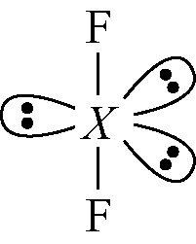

26. H₂O是V-形的，所以兩個O−H鍵的偶極矩不能互相抵消。BeF₂是線型的，所以兩個Be−F鍵的偶極矩互相抵消。

27. 對於使用最高濃度硫酸的反應，完成反應所需的時間是最短的。生成的H₂氣體的體積取決於限量反應物 ─ 鎂的質量。由於鎂的數量是固定的，即使使用不同濃度的酸，所生成的H₂氣體的體積也是相同的。

28. 假設反應是完全的：2SO₂(g) + O₂(g) → 2SO₃(g)
SO₂和O₂的摩爾比 = 2 : 1
所需O₂的摩爾數 = 1摩爾
所需O₂的體積 = 1 mol × 24.0 dm³ mol⁻¹ = 24.0 dm³
所需空氣的體積 = $\frac{\text{24}\text{.}0 {\text{dm}}^{3}}{0\text{.}2}$ = 120 dm³

^{29.} 所消耗的N2(g) 的分量 = 0.60 mol dm−3 × 0.3 = 0.18 mol dm−3
濃度 (mol dm⁻³) | N₂(g) + 3H₂(g) 2NH₃(g)
起始 | 0.6 | 1.8 | 0
變化 | −0.18 | −3(0.18) | +2(0.18)
平衡 | 0.6 − 0.18 = 0.42 | 1.8 − 3(0.18) = 1.26 | 0 + 2(0.18) = 0.36
$K_{c}=\frac{[{\text{NH}}_{3}(g)]^{2_{\text{eqm}}}}{[N_{2}(g)]_{\text{eqm}}[H_{2}(g)]^{3_{\text{eqm}}}}=\frac{(0\text{.}\text{36} \text{mol} {\text{dm}}^{−3})^{2}}{(0\text{.}\text{42} \text{mol} {\text{dm}}^{−3})(1\text{.}\text{26} \text{mol} {\text{dm}}^{−3})^{3}}$ = 0.154 mol⁻² dm⁶

30. 若正向反應是吸熱反應，溫度的上升使平衡位置向右移動，因此C和D是不正確的。當化學方程式右方的氣體摩爾數較左方少，壓強的上升使體系的平衡位置向右移動，因此B是不正確的。

31. 丁-1-醇在180°C與濃硫酸反應，進行脫水作用後變為丁-1-烯。因此，化合物X是丁-1-烯。丁-1-烯然後進行鹵氫化作用，產生兩種生成物，分別為1-氯丁烷和2-氯丁烷。根據馬科尼科夫規則，2-氯丁烷是主要生成物。

32. 乙醇和乙酸的摩爾比是1 : 1，
∴ 理論所得乙酸的摩爾數 = 1 mol
理論所得乙酸的質量
= 1 mol × (12.0 × 2 + 1.0 × 4 + 16.0 × 2) g mol⁻¹
= 60.0 g
實際所得乙酸的質量
= 0.8 mol × (12.0 × 2 + 1.0 × 4 + 16.0 × 2) g mol⁻¹
= 48.0 g
乙酸的百分產率 = $\frac{\text{48}\text{.}0 g}{\text{60}\text{.}0 g}×\text{100}\text{\%}$ = 80.0%
乙醇是一種一級醇，會先被氧化為乙醛，然後進一步氧化為乙酸。酸化KMnO₄亦是一種氧化劑。

33. Al₂O₃不溶於水。

35. K_{c}的值只能顯示化學反應的完成程度，而不能顯示反應速率。

36. 植物油中的碳-碳雙鍵具有順式構型，令甘油三酯分子的裝填效率較低，故植物油具有較低的熔點，在常溫下通常呈液態。
乙部

第一部分
分 數
1. (a) 氯化鈉 1
(b)
1
(c) 巨型離子結構 1
(d) 它擁有高熔點。 1
由於食鹽擁有巨型離子結構， 1
因此需要很大量熱能來克服離子間的強大吸引力。 1
(e) 它溶於水。 1
氯化鈉中的離子與水分子間存有吸引力， 1
引致鈉離子和氯離子離開固體，進入水中。 1

9

2. (a) Y > X > Z 1
(b) Y在實驗室內貯存於石蠟油中。 1
(c) 2Y(s) + 2H₂O(l) → 2YOH(aq) + H₂(g) 1
(d) 金屬會在水面迅速移動， 1
然後燃燒，火焰帶有顏色。 1
金屬最後慢慢溶於水中。 1
(e) 鈣； 1
Ca(s) + 2HCl(aq) → CaCl₂(aq) + H₂(g) 1
(f) 磚紅色 1
(g) 鐵。 1
透過與碳共熱可從鐵礦石中提取鐵。 1
2Fe₂O₃₍s) + 3C(s) → 4Fe(s) + 3CO₂(g) 1

12
分 數
3. (a) 酒石酸溶於水時會生成氫離子。氫離子與發粉中的碳酸氫鈉反應，釋出二氧化碳。 1
(b) 2NaHCO₃(s) → Na₂CO₃(s) + CO₂(g) + H₂O(l) 1
(c) (i) H₂SO₄(aq) + 2NaHCO₃(aq) → Na₂SO₄(aq) + 2CO₂(g) + 2H₂O(l) 1
(ii) 確保所有碳酸氫鈉與稀硫酸完全反應。 1
(iii) H₂SO₄(aq) + 2NaHCO₃(aq) → Na₂SO₄(aq) + 2CO₂(g) + 2H₂O(l)
所生成二氧化碳的摩爾數 = $\frac{0\text{.}\text{64}}{\text{44}\text{.}0}$ mol = 0.015 mol 1
由方程式得知，CO₂ : NaHCO₃ 的摩爾比 = 1 : 1
發粉中碳酸氫鈉的摩爾數
= 0.015 mol 1
發粉中碳酸氫鈉的質量
= 0.015 × (23.0 + 1.0 + 12.0 + 16.0 × 3) g = 1.26 g 1
發粉中碳酸氫鈉的質量百分比
= $\frac{1\text{.}\text{26}}{2\text{.}\text{00}}$ × 100% = 63.0% 1

8

4. (a) 橙紅色的溴會迅速褪色。 1
(b)
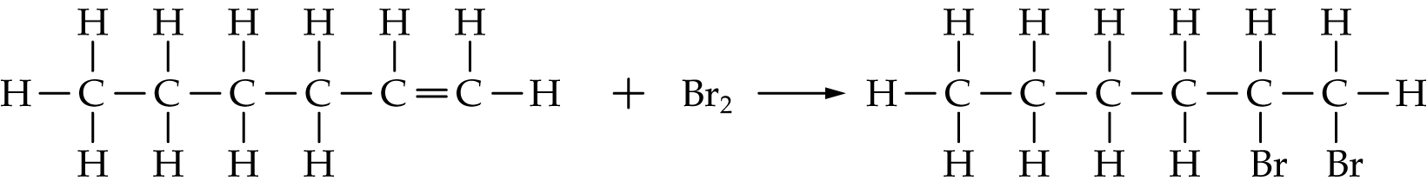 1
(c) 以上實驗是加成反應。 1
(d) 由於沒有反應，故沒有可觀察的變化。 1
(e) 在黑暗中分別把己烷和己-1-烯加入溴(溶於有機溶劑)中。 1
己-1-烯能把溴溶液褪色，但己烷卻不能。 1

6

5. (a) 陽極：C₂H₅OH + 3H₂O → 2CO₂ + 12H⁺ + 12e⁻ 1
陰極：4H⁺ + O₂ + 4e⁻ → 2H₂O 1
(b) C₂H₅OH + 3O₂ → 2CO₂ + 3H₂O 1
分 數
(c) 乙醇是液體，補充燃料時較氣態氫容易處理。 1
乙醇導致爆炸的風險較氫低。 1
(d) 可透過發酵可再生資源 (例如蔗、小麥、玉米等) 來生產乙醇。 1

6

6. (a) (i) 實驗值較理論值小。因為反應時，體系會從四周吸收熱能， 1
所以錄得的溫度跌幅較小。 1
(ii) 應在附有蓋子的發泡膠杯內進行實驗， 1
並以棉花包裹杯子。 1
(b) 水的質量 = 密度 × 體積
= 1.0 g cm⁻³ × 50.0 cm³
= 50.0 g 1
所釋出的熱能 = m × c × ΔT
= 50.0 g × 4.2 J g⁻¹ K⁻¹ × [(273 + 25.4) − (273 + 21.1)] K
= 903.0 J 1
AgNO₃的摩爾數 = 0.1 mol dm⁻³ × 0.050 dm³ = 0.005 mol
∴ 反應焓變 = $\frac{−\text{903}\text{.}0 J}{0\text{.}\text{005} \text{mol}}$ = −180 600 J mol⁻¹
= −180.6 kJ mol⁻¹ 1

7

7. 「1 M硝酸」即是每立方分米 (dm³) 的硝酸溶液內只有1摩爾的硝酸/ 是一種稀硝酸溶液 1
「硝酸是一種強酸」/ 即所有硝酸分子在水中完全電離/ 形成氫離子 1
HNO₃(aq) → H⁺(aq) + NO₃⁻(aq) 1
「10 M乙酸」即是每立方分米 (dm³) 的乙酸溶液中有10摩爾的乙酸/ 是一種濃乙酸溶液 1
「乙酸是一種弱酸」即是乙酸分子在水中部分電離 1
CH₃COOH(aq) 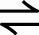 H⁺(aq) + CH₃COO⁻(aq) 1
(傳意技能 3分)

9
第二部分
分 數
8. (a) (i)
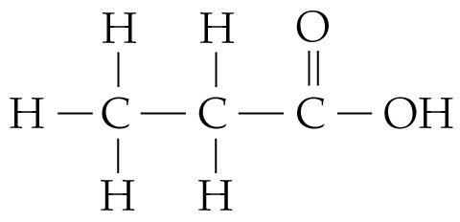 1
(ii) 2CH₃CH₂COOH(aq) + Na₂CO₃(aq)
→ CH₃CH₂COONa(aq) + H₂O(l) + CO₂(g) 2
(b) (i)
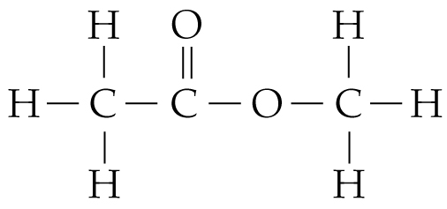 1
(ii) 乙酸和甲醇 2
(c) (i)
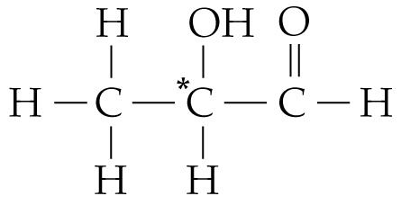 2
(ii) 2-氧代丙酸 1

9

9. (a) 酰胺鍵合 1
(b)
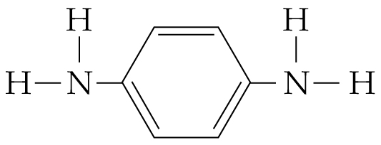 1
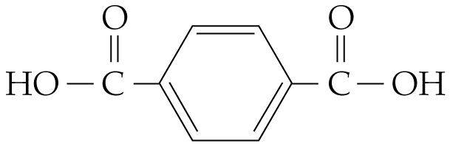 或 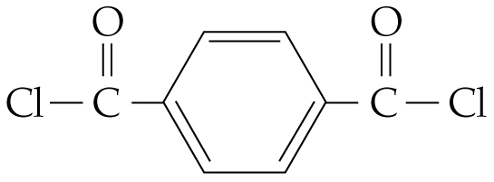 1
(c) 縮合反應 1
(d) 水 1
或 HCl (1)

5

分 數
10. (a) 把這三種固體加入蒸餾水 1
並利用pH計量度溶液的pH值。 1
氧化鋁不溶於水，故溶液的pH值不變。/ pH = 7 1
氧化鈉溶於水並生成鹼性溶液。Na₂O(s) + H₂O(l) → 2NaOH(aq) 1
五氧化磷溶於水並生成酸性溶液。P₄O₁₀(s) + 6H₂O(l) → 4H₃PO₄(aq) 1
(b) 氧化鋁和氧化鈉均具有巨型離子結構，它們的離子以強離子鍵連結起來。 1
五氧化磷具有簡單分子結構，當中的分子以微弱的范德華力連結起來。 1

7

11. (a) 降低容器的體積會使壓強上升。 1
平衡位置會向左移動，以減少氣體分子的摩爾數，並減低壓強。 1
(b) 正向反應是放熱的， 1
因為溫度下降有利放熱反應進行。 1
(c) 他的說法不正確。 1
加入催化劑並不會影響平衡位置， 1
因為催化劑會使正向反應和逆向反應的速率以相同的幅度上升。 1

7

